Sachunterricht MIK Name:_____________________
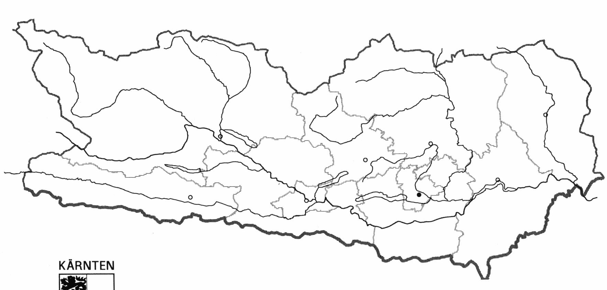
i
D
B
C
A
g
h
f
e
d
c
b
a

- Benenne die Flüsse und Seen!
a | b | c | d | e
f | g | h

- Benenne das Tal!
a | b | c | d | e
f | i

- Trage die Gebirge und Alpen in die Felder in der Karte ein.

- Benenne die Bezirkshauptstädte!
A | B | C | D

Gutes Gelingen!!
Du schaffst das!!

